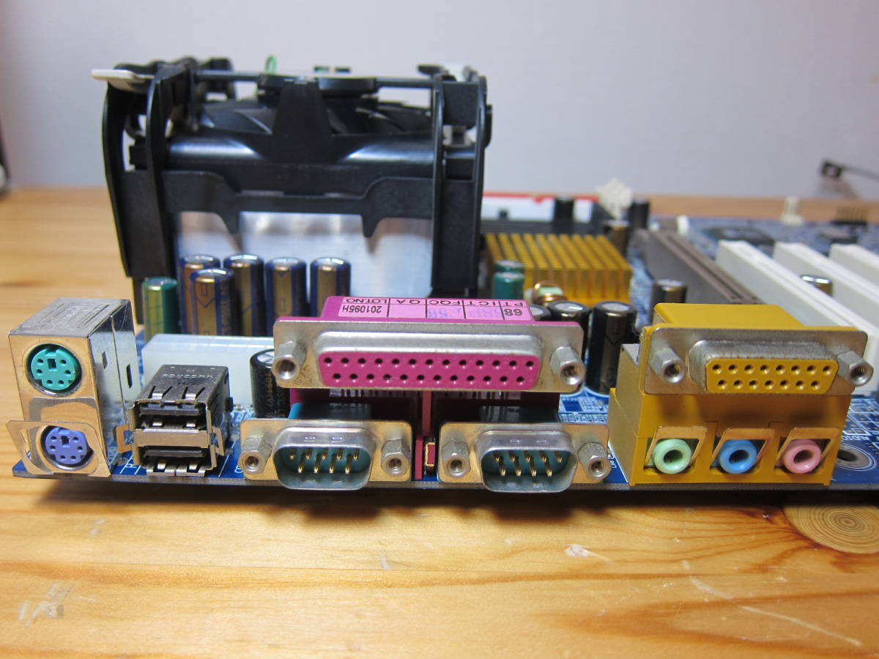

Conectores placa antigua (Placa GA-8SDX)
6
5
4
3
2
1

Número | Conector
1 | Portos PS2
2 | Portos USB
3 | Portos en paralelo
4 | Portos en serie
5 | Portos HDMI
6 | Portos de audio

Placa base moderna (B560M DS3H)

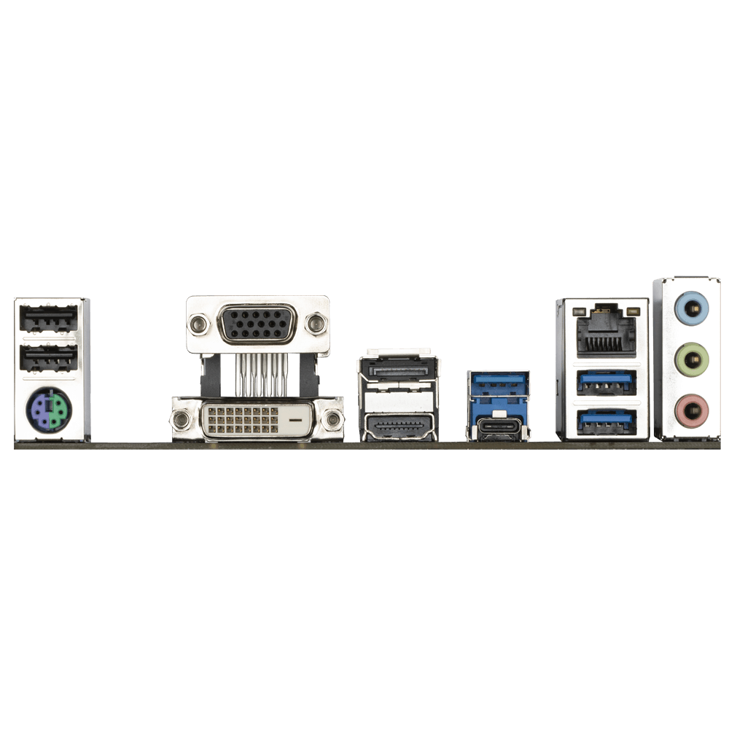
2
1
3
4
5
6
7
8

Número | Conector
1 | Conectores USB
2 | Conector PS2
3 | Conector VGA
4 | Conector DVI
5 | DisplayPort e HDMI
6 | USB 3.2
7 | LAN GbE
8 | Conectores de audio

O meu portátil

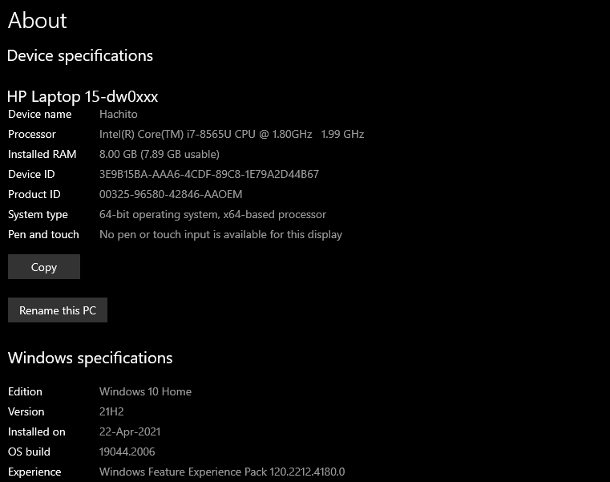

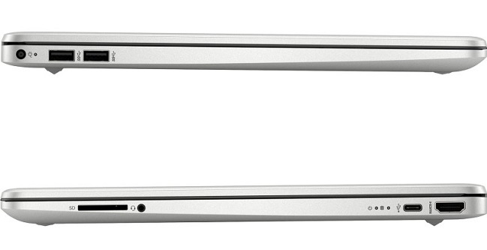
6
5
4
3
2
1

Número | Conectores
1 | Conector porto enerxético
2 | Conectores USB
3 | Conector tarxetas SD
4 | Conector Jack auriculares
5 | Conector USB 2.0
6 | Conector HDMI

Enlaces

Descrición | Enlace
Imaxe placa antigua | https://www.google.com/search?q=Placa+GA-8SDX+&tbm=isch&ved=2ahUKEwi418qAqaj6AhULaRoKHUasAMsQ2-cCegQIABAA&oq=Placa+GA-8SDX+&gs_lcp=CgNpbWcQA1D1EVj1EWCBE2gAcAB4AIABYogBuwGSAQEymAEAoAEBqgELZ3dzLXdpei1pbWfAAQE&sclient=img&ei=QUosY_iyMYvSacbYgtgM&bih=929&biw=1919#imgrc=pznS6TIGl9jRDM
Imaxe placa moderna | https://static.gigabyte.com/StaticFile/Image/Global/80a54aae0c641af1956c4078a6ec2ecc/Product/27184/png/1000
Información placa antigua | https://sites.google.com/site/mmeequipoa/la-placa-base/componentes-de-la-placa-base/conectores-externos
Información placa moderna | https://www.gigabyte.com/cl/Motherboard/B560M-DS3H-rev-10#kf
Imaxe pc propio | https://www.gizcomputer.com/hp-15s-eq2098ns-precio-comprar/

